5

PESCA PALAVRAS

ANANIAS E SAFIRA

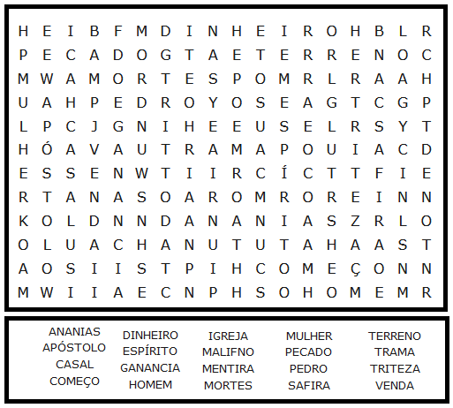



**ANANAIAS E SAFIRA**

**(Atos dos Apóstolos 5)**

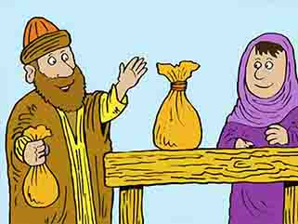



**56**

16

**VAMOS RESOLVER**

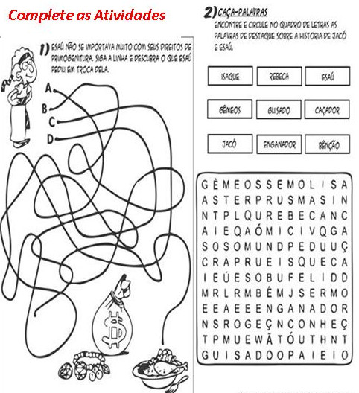

**NANIAS E SAFIRA**

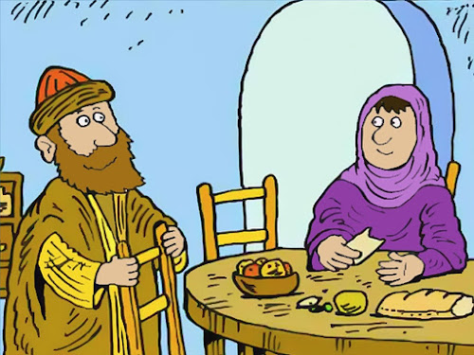 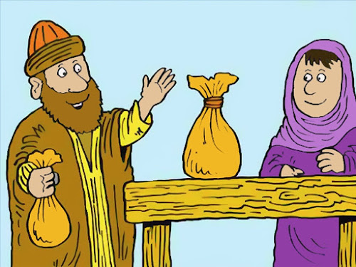

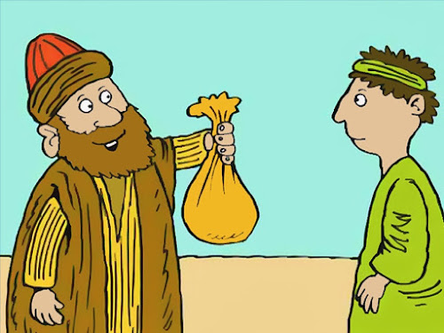 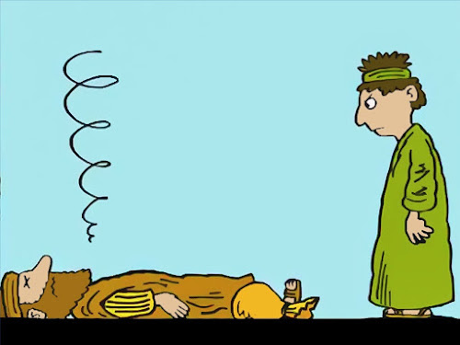

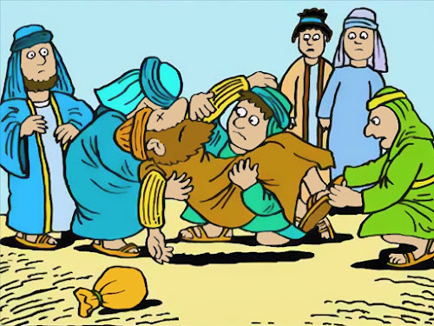 

 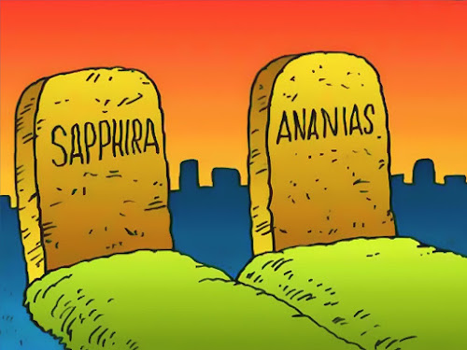

**15**

**2**

**Vamos ligar os números e depois colorir**

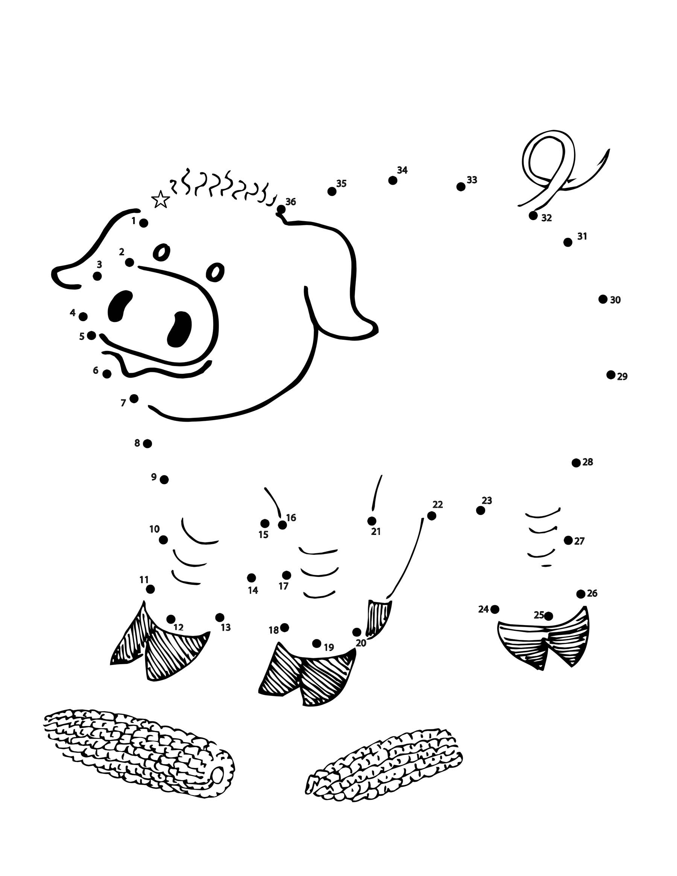

**LABIRINTO**

**Siga o Caminho certo de acordo com Atos 5:29)**

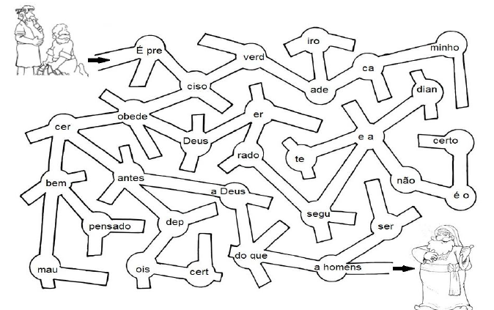

**1414**

**3**

**LABIRINTO**

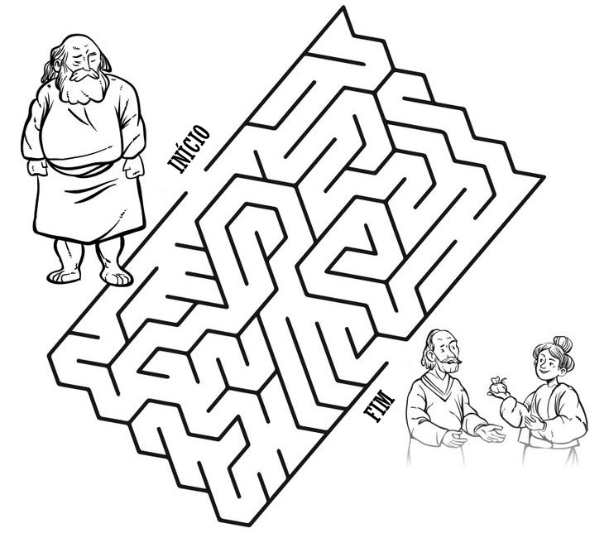



**VAMOS COLORIR**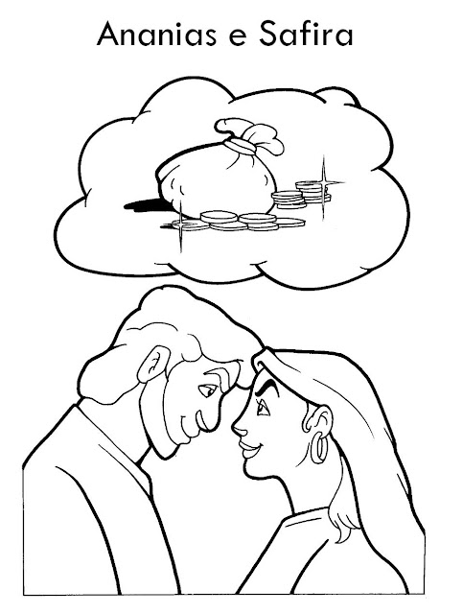

**www.féfirme.com.br**

13

4

**VAMOS COLORIR**

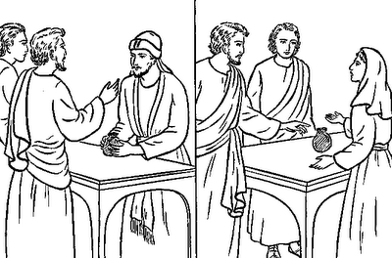

**VAMOS COLORIR**

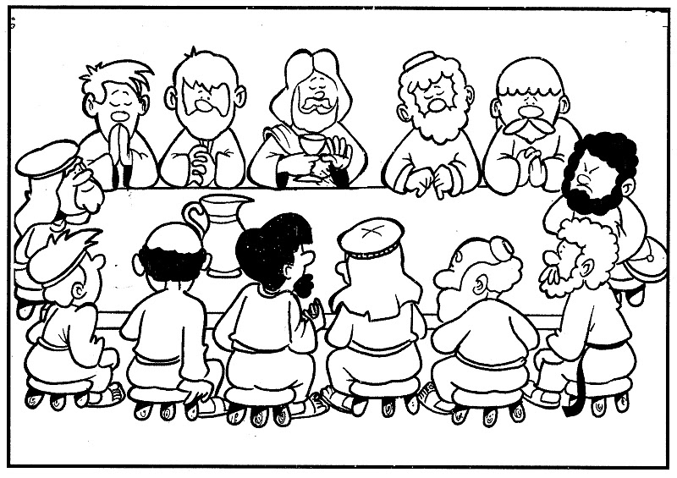

5

12

**VAMOS COLORIR**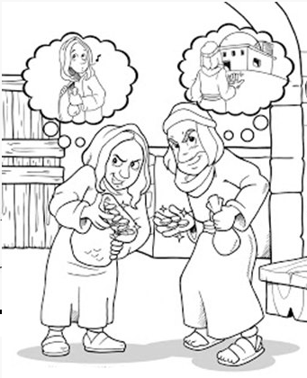

**VAMOS COLORIR**

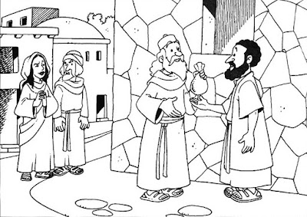

**11**

**6**

**VAMOS COLORIR E CONHECER OS APÓSTOLOS DE JESUS**

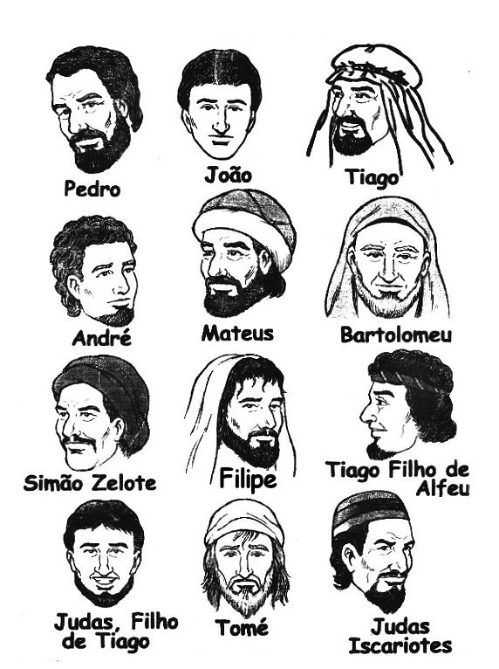

**JOGO DOS 7 EERROS**

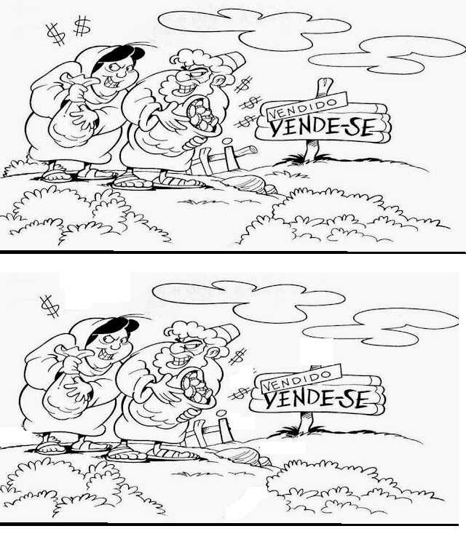



**10**

**7**

VAMOS COLORIR



9

8